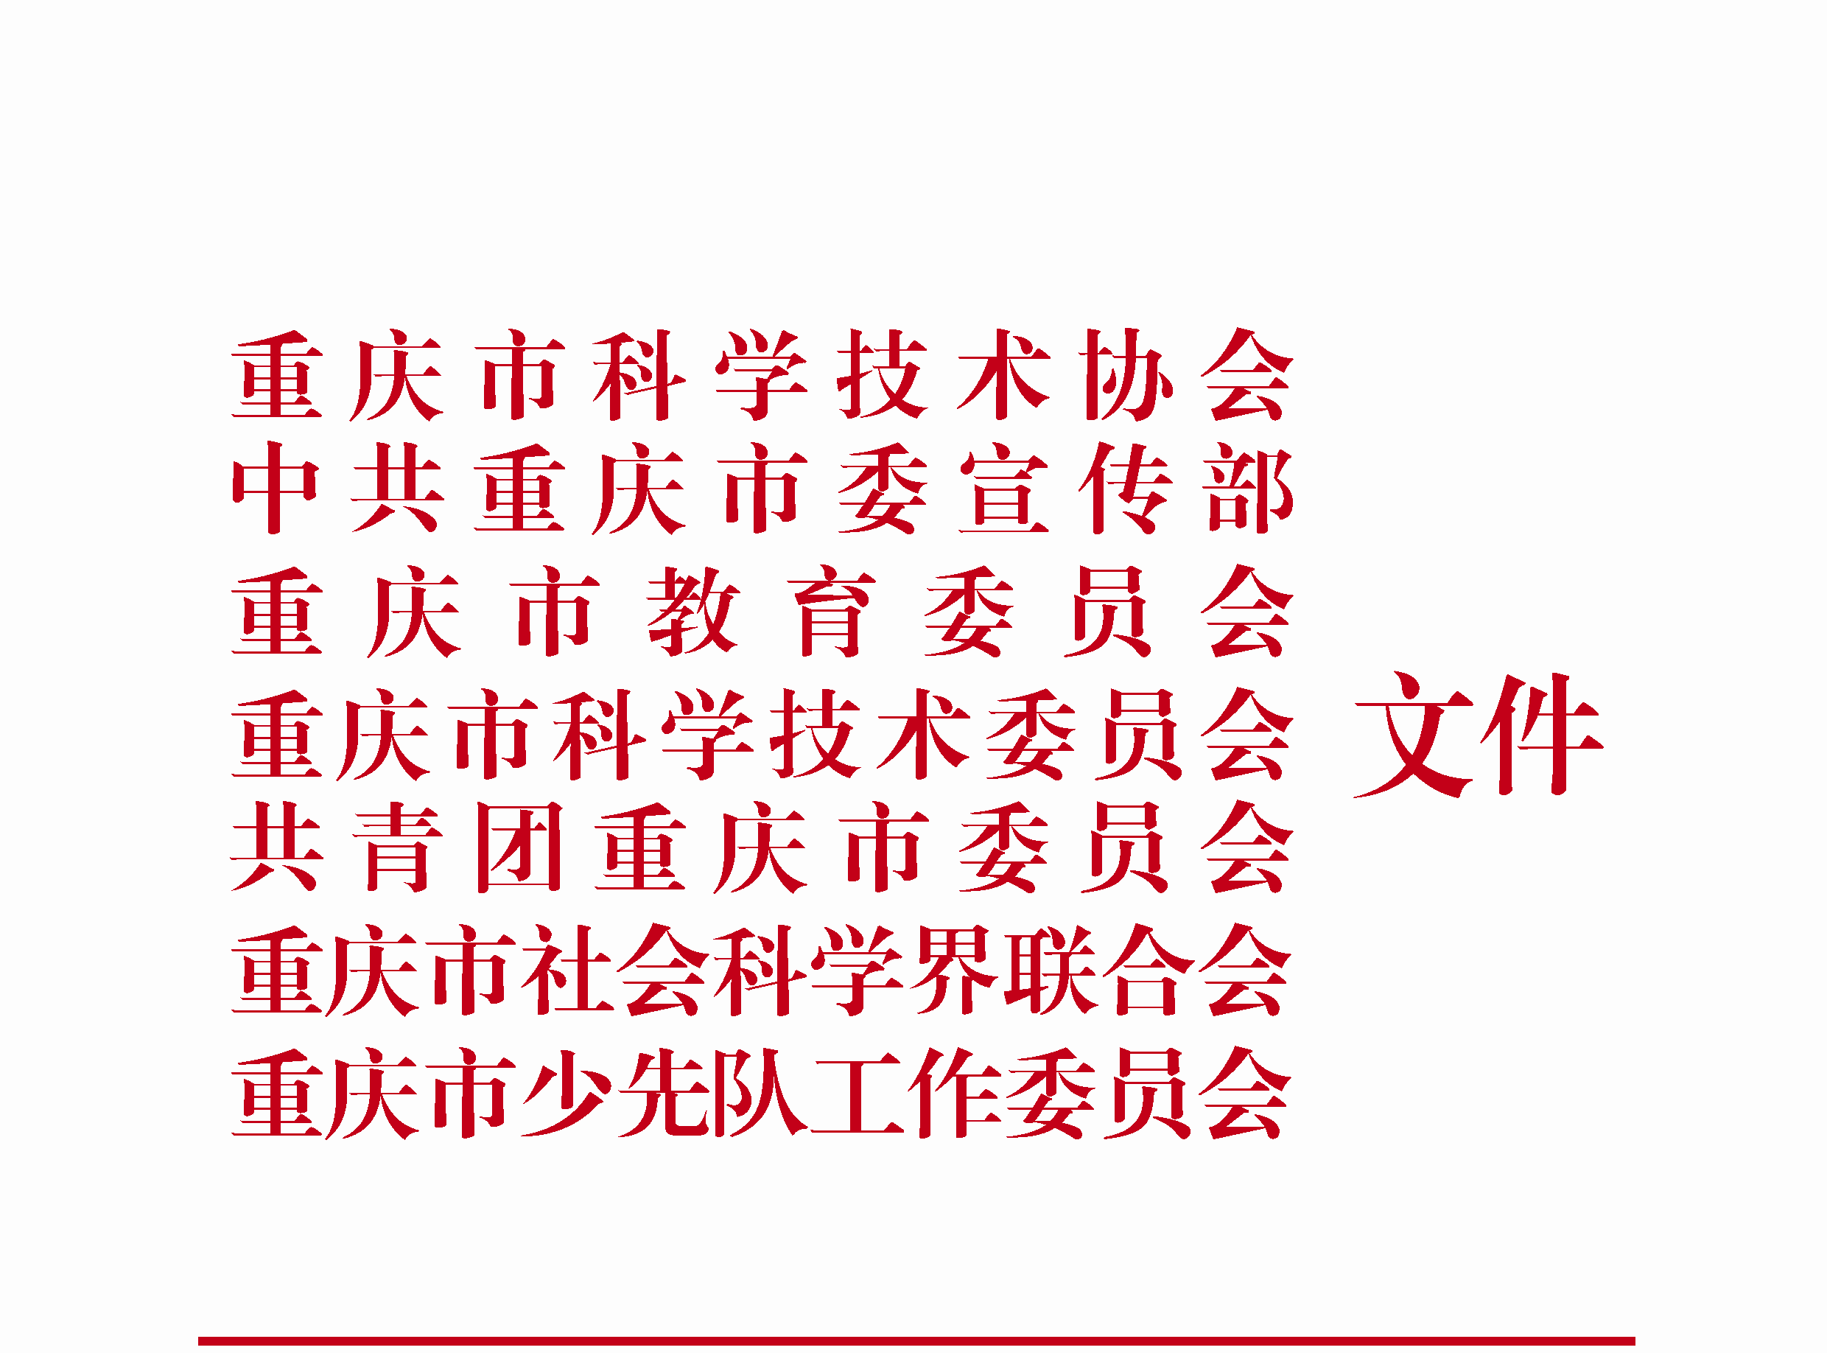

渝科协发〔2016〕58号

关于开展第二届重庆市青少年科学素养大赛的
通 知

各区县（自治县）科协、党委宣传部、教委（教育局）、科委、团委、社科联、少工委，各有单关位：
为进一步深入贯彻落实党的十八大、十八届三中四中五中全会和全国科技创新大会、市委四届九次全会精神，深入实施创新驱动发展战略。经研究决定在全市广大中、小学生中广泛开展第二届重庆市青少年科学素养大赛。现将有关事宜通知如下：
一、活动目的
通过全市青少年科学素养大赛，更好激发青少年学科学、爱科学、用科学的热情，鼓励青少年勇当科技创新先锋，激发创新潜能。让更多创新型人才脱颖而出，为加快建设世界科技强国培养更多领军人物。
二、大赛主题
创新、创造、创优
三、组织机构

主办单位：重庆市科学技术协会、中共重庆市委宣传部、重庆市教育委员会、重庆市科学技术委员会、共青团重庆市委员会、重庆市社会科学界联合会、重庆市少先队工作委员会
承办单位：课堂内外少年科学院
智力支持单位：中国科学院
（一）组委会主任
王合清 重庆市科学技术协会党组书记、常务副主席
（二）组委会副主任
梅玉军 重庆市科学技术协会党组成员、副主席
万相兰 中共重庆市委宣传部副部长、市文明办主任
邓 睿 重庆市教育委员会副主任、市少工委主任
吴 序 市委科技工委委员、市科委副巡视员
廖传锦 共青团重庆市委副书记、市少工委主任
阳奎兴 重庆市社会科学界联合会党组成员、副主席
（三）组委会委员
袁 强 重庆市科学技术协会普及部部长
何 浩 中共重庆市委宣传部宣教处处长
朱 彬 重庆市科学技术委员会宣传统战处处长
江 鹏 重庆市教育委员会基教处副处长
范 伟 团市委中学与少先队工作部部长、市少工委副主任
赖开民 重庆市社会科学界联合会普及部部长
刘信中 重庆课堂内外杂志有限责任公司董事长、党委书记
（四）组委会秘书长
赵开宇 重庆市科学技术协会普及部副部长
黎渝幸 课堂内外少年科学院院长
（五）专家评审委员会委员
刘嘉麒 中国科学院院士、火山地质与第四纪地质学家
张铁岗 中国工程院院士、安全技术及工程专家
翟明国 中国科学院院士、地质学家
汪集旸 中国科学院院士、地热和水文地质学家
翟婉明 中国科学院院士、轨道工程与车辆工程专家
侯 洵 中国科学院院士、瞬态光学专家
杨永斌 中国工程院院士、工程力学专家
四、参赛对象
全市中、小学生。
五、活动安排
（一）报名及备赛活动
时间阶段：2016年10月25日—2017年月3月15日
参赛方式：可通过大赛官网或微信了解比赛详情，在官网下载报名表和备赛活动表，各区县（自治县）需统一报名和参与备赛活动（在线科学素养模拟测试、院士专家校园行活动、校园科技节、科技教师培训、重庆市青少年科普研学活动科考与冬夏令营活动）。
- 各区县初赛
时间阶段：2017年3月16日—2017年月4月10日
参赛方式：科学素养测试+材料包实操题
1. 理论科学知识：线上网络答题，线下纸笔测试
2. 材料包实操：现场制作、展示与评比
考核重点：基础科学知识、科学实践能力及创造能力
- 市级复赛
时间阶段：2017年4月下旬
参赛方式：材料包实操题现场制作、展示、答辩与评比
考核重点：科学实践能力及创造能力
（四）全国决赛
时间阶段：2017年7月中旬
参赛地点：中国科技大学（拟定）
参赛方式：现场决赛，对设计作品进行功能展示，设计理念阐述，创新能力附加题综合实践评估
考核重点：科学素养综合能力
（五）电视大赛
时间阶段：2017年8月中旬
参赛方式：优秀选手参与电视节目“激战 科学少年”录制，多轮理论与实践竞赛
考核重点：科学素养综合能力
六、奖项设置
初赛为科普活动，不设奖励名次；复赛奖项由大赛主办单位颁发，决赛与电视赛奖项由大赛组委会颁发。
复赛奖项分：学生个人奖（特等奖、一等奖、二等奖、三等奖）；优秀指导教师奖；优秀组织工作者；优秀组织单位。
其他奖项：获奖选手将获得青少年科学素养测评证书。
七、活动要求
（一）加强宣传动员。各有关单位，特别是全市各区县及中、小学校要高度重视本次大赛，明确责任分工，指定专人负责，根据本地区、本单位实际，采取切实有效措施加强宣传，广泛动员，确保大赛取得积极的成效，各区县应自行组织开展分会场初赛并推优参与市级复赛。
（二）优化活动组织实施。承办单位要认真做好大赛的组织统筹工作，制定好管理办法与评审标准，做到公正、公平、公开。
（三）联系方式
大赛组委会办公室（课堂内外少年科学院）
联系人：杨欣磊 柯昱朱 李雪梅
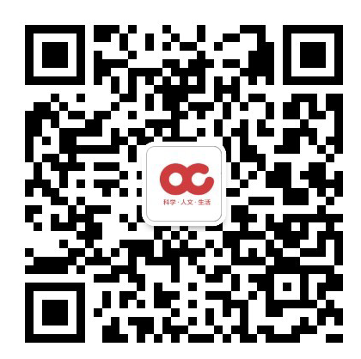
咨询电话：023-63658771
邮 箱：kxsyds@sina.com
官方网站：http://kx.ocedu.cn
官方微信公众号：oc_science
通讯地址：重庆北部新区财富园3号B座7层
邮 编：401121

重庆市科学技术协会 中共重庆市委宣传部

重庆市教育委员会 重庆市科学技术委员会

共青团重庆市委员会 重庆市社会科学界联合会

重庆市少先队工作委员会

2016年9月27日

重庆市科学技术协会办公室 2016年9月27日印发

